平成26年3月

平成25年「携帯電話とインターネットについてのアンケート」結果について

宮田村教育委員会

○調査目的 児童生徒の携帯電話やインターネットの利用実態を把握し、指導の参考にするため
○調査対象 宮田小5.6年生(188人) 宮田中1.2.3年生(331人) 合計519人
○調査時期 平成26年2月

１ 携帯電話を所持している児童生徒の割合
 |  | 小5 | 小6 | 中1 | 中2 | 中3
宮田村 | 自分専用携帯を所有 | 14.6 | 10.1 | 10.0 | 21.4 | 23.0
宮田村 | 家族と共用 | 15.7 | 11.1 | 12.5 | 6.1 | 4.4
宮田村 | 計 | 30.3 | 21.2 | 22.5 | 27.5 | 27.4
長野県 | 自分専用携帯を所有 | 10.1 | 18.1 | 14.5 | 19.8 | 21.2
長野県 | 家族と共有 | 15.1 | 18.1 | 5.8 | 7.5 | 5.5
長野県 | 計 | 25.2 | 36.2 | 20.3 | 27.3 | 26.7

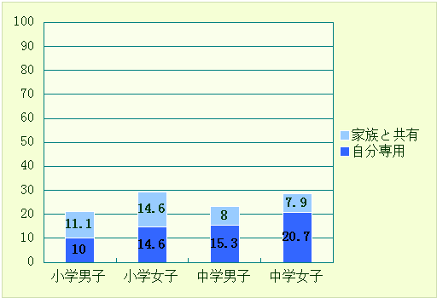
○携帯電話を所持している児童生徒は、各年代とも2割を超えている。
○「自分専用」の携帯電話を所持している割合は、中学生では男女共に15％を超えている。
○各年代ともに女子のほうが所持率が高い。
○小学生でも所持している人の割合が高く、携帯電話利用の低年齢化が進んでいる。

２ 携帯電話を購入あるいは所持した時期はいつですか。
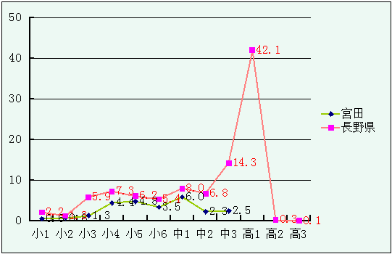
問2～17は、問1で「携帯電話を所持している」と回答した児童生徒が対象

○中1で購入する人がもっとも多い。
○少数ではあるが、小1から所持している人もいる。
(宮田村では中学生までの調査のため、高校生のデータはありません)

３ 携帯電話を所持している人は、よく使用する機能は何ですか(複数回答)
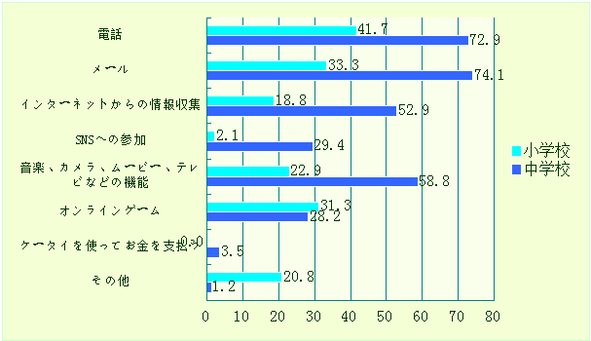

○中学生のほうが、様々な用途に使用をしている。
○小学生がゲームに使用している傾向が高い。

４ あなたの携帯電話は、スマートフォンですか。
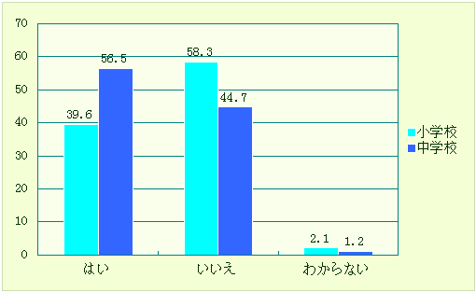

○中学生の半数以上がスマートフォンを使用している。

５ 1ヶ月あたりの使用料金は、いくらくらいですか。
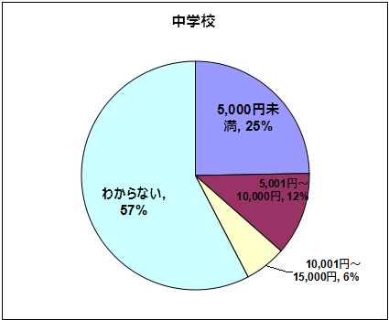

○半数以上が「わからない」と回答しており、使用料金についての意識の低さがうかがえる。
○1万円をこえて使用している生徒もいる。

６ 料金は誰が支払っていますか。
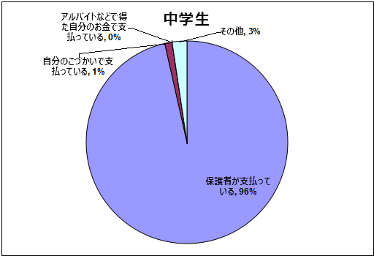
○ほとんどの生徒が「保護者が支払っている」と回答。
○わずかではあるが、「自分のおこずかいで支払っている」生徒もいる。

７ 携帯電話のセキュリティ対策をしていますか(複数回答)
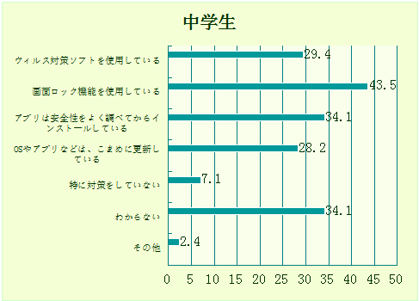

○3割以上が「わからない」、また1割弱が「特に対策をしていない」と回答。セキュリティ対策に対する認識の低さがうかがえる。
○「ウイルス対策ソフトを使用している」は3割に満たなかった。

％

８ 携帯電話を使うことについて、保護者との約束はありますか(複数回答)
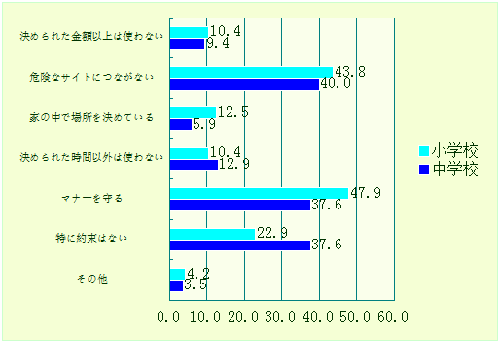
○小学校で22％、中学校で37％が「特に約束はない」と回答。保護者との約束事をしないまま、使用をしている生徒児童が多い。
○小中学校ともに「危険なサイトにつながない」「マナーを守る」の割合が高い。

％

９ 携帯電話を所持している人のうち、「経験した」または「やったことがある」ことはどのようなことですか(複数回答)
○中学生で「アダルトサイトにアクセスした」「出会い系サイトや無料アプリの非公式サイトにアクセスした」と回答した生徒がいる。
○中学生で「悪口や個人情報を流した」と回答した生徒も多数。
○小中学生ともに「自転車の運転中の操作」や「公共の場で呼び出し音がなる」といった、マナーを守れていない行為がうかがえる。
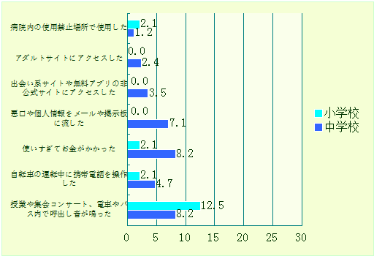

％

１０ 携帯電話のフィルタリング機能を使用していますか
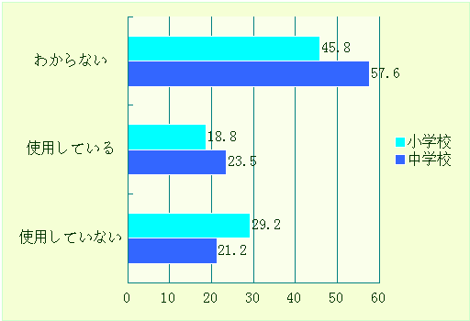

○小中学生ともに「わからない」と回答したのが半数。フィルタリング機能に対する意識の低さがうかがえる。

％

メール(無料通信アプリを利用した「トーク」を含む)の利用について
１１ 1日に平均して、携帯メール(無料通話アプリの「トーク」を含む)をどれくらい送信しますか。
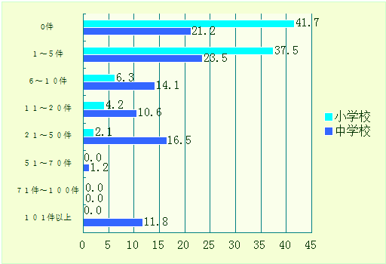
○小学生ではほとんどの児童が5件以下。
○中学生になると件数が急増する。100件以上送信している生徒が11％もいる。

％

１２ 携帯メール(「トーク」を含む)を利用するのはどんな時間帯ですか(複数回答)
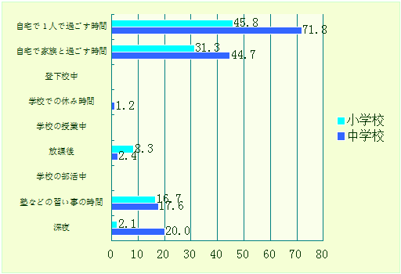
○小学生で45％、中学生で71％が「一人で過ごす時間」と回答し、「家族と過ごす時間」を上回っている。保護者の目の届かない場所で使用をしていることがうかがえる。
○小中学生ともに「習い事の時間」に使用をしている。
○中学生の2割が深夜におよぶまで使用をしている。

％

１３ 携帯メール(「トーク」を含む)をやり取りする相手は誰ですか(複数回答)
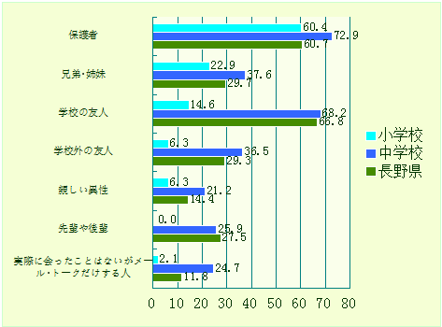
○小中学生ともに「保護者」が一番多い。
○中学生になると、「学校の友人」が急増している。
○「実際に会ったことはないがメール・トークだけする」と回答した宮田中の生徒は、県の中学生の割合よりも倍近くとなっている。

％
１４ 問１３で「実際に会ったことはないがメール・トークだけする人」と答えた人に聞きます。
その人と実際に会うつもりがありますか。
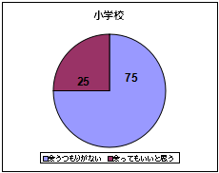
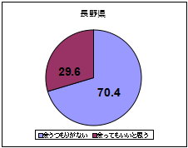
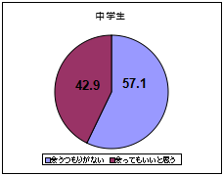

○「実際に会ったことはないがメール・トークだけする人」と回答した人のうち、宮田中の42％の生徒が「会ってもいいと思う」と回答。長野県の29.6％を大きく上回っている。

インターネットの利用について

１５ 1日に平均して、携帯電話からインターネットをどれくらい利用しますか
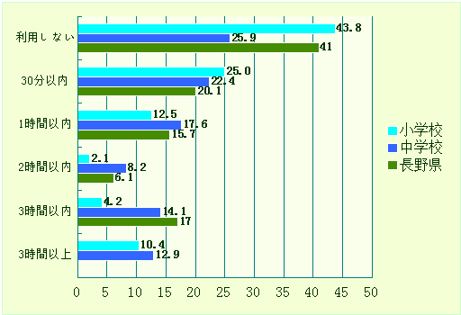
○「利用しない」と回答した宮田中の生徒が、長野県よりも大幅に低い。
○「3時間以上」と回答したのが、宮田小で10.4％、宮田中で12.9％と共に1割を超えている。
○2時間以上利用しているのは、宮田小で14.6％、宮田中で27％となっている。

％

１６ 問15で「利用しない」以外の回答をした人に聞きます。
携帯電話でインターネットを利用するのは、主にどのような時間帯ですか(複数回答)
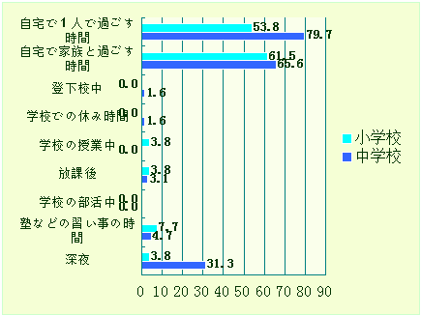
○3割の生徒が「深夜」にインターネットを利用していると回答。
○年代が上がるにつれて「１人で過ごす時間」にインターネットを利用していることがうかがえる。

１７ 問15で「利用しない」以外の回答をした人に聞きます。
％
携帯電話からどのようなサイトを見たり、利用したりしていますか(複数回答)
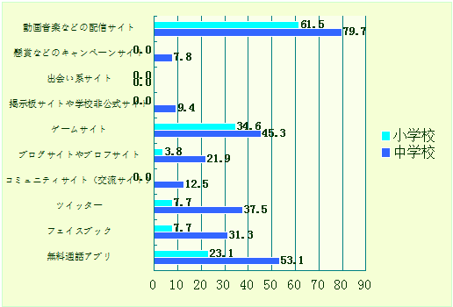
○小中共に「動画・音楽などの配信サイト」と「ゲームサイト」の利用が多い。
○中学生では「ツイッター」「フェイスブック」等のSNSの利用も目立つ。
○中学生の「無料通話アプリ」の利用も目立つ。

１８ 問1で「携帯電話を持っていない」と答えた人に聞きます。
インターネットを利用できる自分専用の端末機器を持っていますか(複数回答)
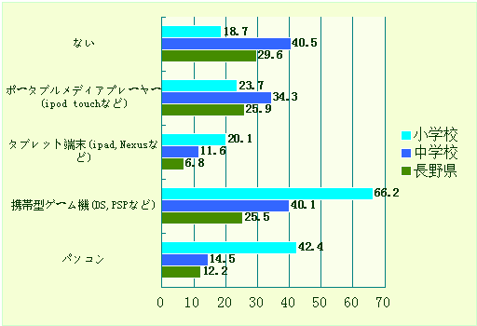
○小学生の66％が携帯ゲーム機を所有していると回答。長野県の回答を大幅に上回っている。
○携帯電話を含め、インターネットに接続できる端末機器を所有しているのは、宮田小で86％、宮田中で70％となっている。

１９ 問1で「携帯電話を持っていない」と答えた人に聞きます。
自分専用の端末機器から、どのようなサイトを見たり、利用したりしていますか
(複数回答)
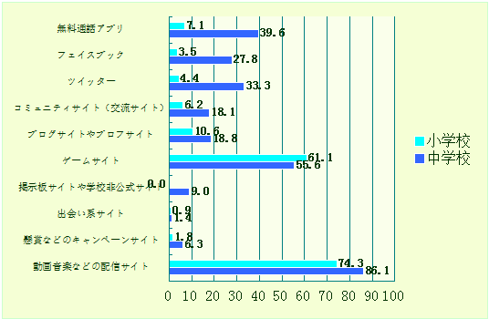
○携帯電話を所有していない生徒児童の多くが、自分専用の端末機器から「動画・音楽などの配信サイト」や「ゲームサイト」などにアクセスしている。
○中学生では、携帯電話以外からのSNSや無料通話アプリの利用が見られる。

２０ 問1で「携帯電話を持っていない」と答えた人に聞きます。
自分専用の端末から、どこでインターネットを利用していますか(複数回答)
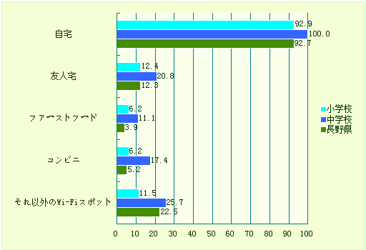
○携帯電話以外からもインターネットを利用している。
○ほとんどの児童生徒が「自宅」で利用している。
○保護者の目の届かない、自宅以外の場所で利用をしている回答も多数。

％

２１ 問15で「インターネットを利用しない」、問18で「自分専用の端末機器を持っていない」以外の回答をした人に聞きます。
インターネットを利用して、いやな思いをしたことがありますか(複数回答)
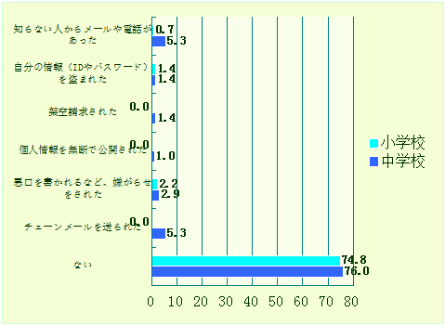

○7割の生徒児童が「ない」と回答。
○一方、中学生では「知らない人からメールや電話がきた」「チェーンメールが送られてきた」と回答する生徒もいた。

％

２１ 問15で「インターネットを利用しない」、問18で「自分専用の端末機器を持っていない」以外の回答をした人に聞きます。
インターネットで知り合った人と、実際に会ったことがありますか。
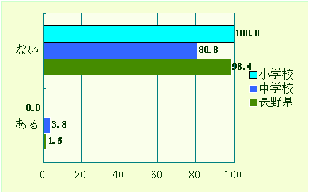
○少数ではあるが、「インターネットで知り合った人と実際に会ったことがある」と回答した宮田中の生徒がいる。

２１ 問22で「ある」と回答をした人に聞きます。
その理由を教えてください。
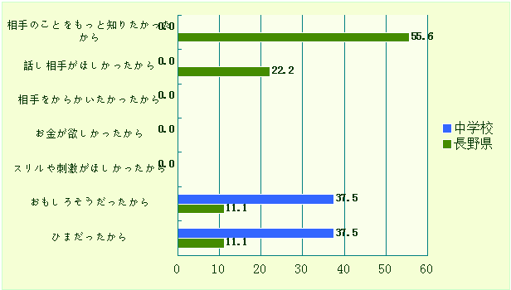

○実際に会ったことがあると回答した宮田中の生徒は「おもしろそうだったから」「ひまだったかた」と回答。

県の調査では「相手をからかいたかった」「お金がほしかった」「スリルや刺激がほしかった」の項目はなし

アンケート結果の総括
○携帯電話・スマートフォンの所持率については、「自分専用」「家族と共用」をあわせて、小中学校ともに2割を超えており、利用の低年齢化が進んでいる。

○使用料金については半数以上が把握していない。

○セキュリティについては半数近くが「特に対策をしていない」「わからない」と回答し、セキュリティ対策に対する意識の低さがうかがえる。

○小学生で2割、中学生で4割が保護者との約束事をなしに使用している。

○フィルタリング機能については、小中学校ともに半数が「わからない」と回答し、意識の低さがうかがえる。

○無料通話アプリの利用増加により、1日に送信するメールの件数が各年代とも多く、中には100件以上送信している生徒もいる。また、深夜に利用していたり、会ったことのない人と連絡を取り合っている児童生徒もいる。

○携帯電話からのインターネット接続については、回答した中学生の1割以上が1日に3時間以上利用している。

○携帯電話を所持していない児童生徒のほとんどが、別の端末機器からインターネットを利用している。また、自宅以外の無線LAN環境を利用しているケースも見られる。

○アクセスするサイトは、動画や音楽の配信サイト、ゲームサイトなどが多い。また、ツイッターなどのSNSや無料通話アプリの利用者も多い。

○インターネットで知り合った人と実際に会ったことのある生徒がいるなど、インターネット利用に関する危険性について理解していないケースも見られる。

